# 一、拓展状态观测器推导

n阶线性系统，外部的扰动记为，可以描述为以下形式：



考虑系统输出： ，通过左右移项或者积分后再左右移项，总可以把系统化简为以下形式：



其中，为选择的控制器阶次，原系统的一部分内部动态和一同合并为。

令,（即在经典状态空间形式上增广项，形成拓展状态）那么就有：





其中，





设计状态观测器，记观测器的输出为,并通过系统输出偏差反映:





其中，,观测器前个输出量分别补偿状态量，最后一项补偿。

考虑观测器的观测误差：



故当观测器和实际状态量两者间的初始状态不同时，且无论初始状态误差e有多大，只要（）的特征值均具有负实部时，一定可以使观测值收敛于，从而使观测器补偿系统总干扰。

LADRC为整定方便，将观测器的特征值全部布置在处，即：



对比两边的系数，即可解出L向量。（二阶时，）

解出L向量后，可通过假设控制量u的形式：



两侧以 $\left(r-\hat{x}\right)$ 为输入，u为输出进行拉普拉斯变换:



同样，对于控制器的输入和输出，只要控制器的特征值全部具有负实部，一定可以使输出收敛于输入。故为了方便整定，将控制器的特征值全部布置在处。



对比中系数，可得到观测器每一项输出用作控制器时的增益。（二阶时，系统仅有PD增益，,）

至此，可得到LADRC的控制结构和参数。

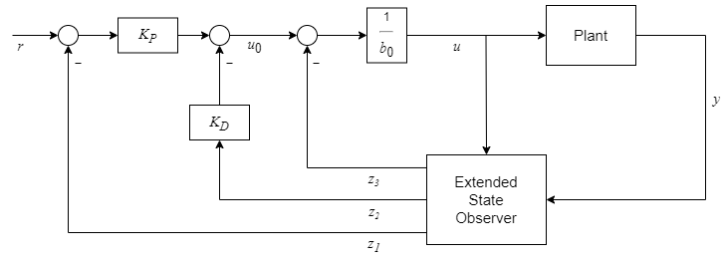

图 1ADRC的结构

以对象 $G_{c}\left(s\right)=\frac{23.2}{s^{2}+1.41}$ 为例，分别搭建2阶LADRC和PID控制，以振幅为1的阶跃过程为例，观察2阶LADRC于PID控制的差别，结果如下：

1. PID采用与ADRC采用参数相同的KP、KD进行控制，ADRC和PID参数为：

|  |  |  |  |  |
| --- | --- | --- | --- | --- |
|  |  |  | KP | KD |
| 23.2 | 2 | 350 | 4 | 4 |

图表, 折线图

AI 生成的内容可能不正确。

1. PID采用与ADRC采用参数相同的KP、KD进行控制，ADRC和PID参数为：

|  |  |  |  |  |  |  |
| --- | --- | --- | --- | --- | --- | --- |
|  |  |  | KP | KI | KD | KN |
| 23.2 | 2 | 350 | 0.886 | 0.484 | 0.342 | 23.32 |

图表, 折线图

AI 生成的内容可能不正确。

可见，LADRC的整体时域响应与采用参数相同的KP、KD的PID控制器类似，但可以通过扰动观测器消除外部误差和稳态偏差。